[两篇发表时间相近、作者不同的论文共享WB图！温州医科大学附属第一、二医院，岳阳市第一、二人民医院等论文遭质疑](https://mp.weixin.qq.com/s?__biz=Mzk1NzgyODkzOQ==&mid=2247487631&idx=2&sn=c12700a7a284e425a991e7a3f2277ed8)

原创洞察学术[洞察学术](javascript:void(0);)2025-04-27 09:30:39澳大利亚

近日，发表在**Tumor Biology（2016）**与**Molecular Medicine Reports（2017）**上的两篇论文因图像重复问题引发关注。通过图像比对发现，这两篇论文中存在β-actin条带的高度相似甚至复用现象，且两文涉及的实验对象与研究背景不相同。值得注意的是，两篇文章虽作者名单不同，但在发表时间上高度接近，**以下是论文具体信息**：

**论文一：2016**发表于**Tumor Biology**期刊，标题为“**miR-497 inhibits epithelial mesenchymal transition in breast carcinoma by targeting Slug**”**(doi: 10.1007/s13277-015-4665-7)**。该论文由温州医科大学附属第二医院暨育英儿童医院乳腺外科；岳阳市第一人民医院普外科的作者**Zhihao Wu , Xiangli Li , Xuehong Cai , Chenggang Huang , Min Zheng(**温州医科大学附属第二医院腺育英儿童医院乳外科; 岳阳市第一人民医院普外科**)**共同完成。

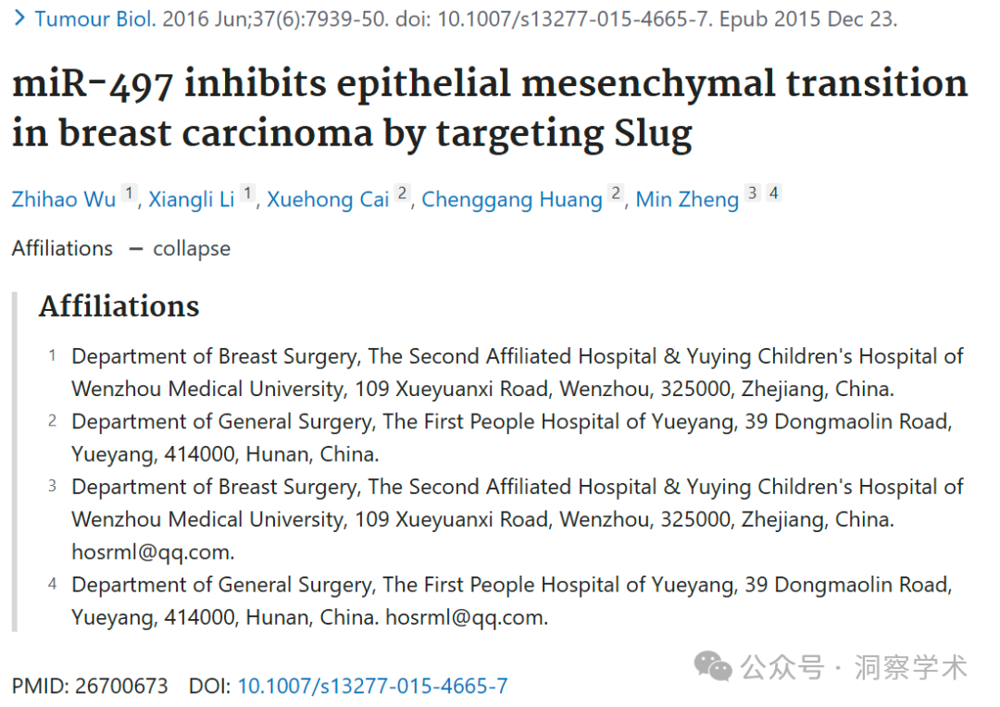

**2020年10月Dendrodoa grossularia在pubpeer上提出对该论文提出以下质疑：**

图 2 中似乎存在一些图像重复

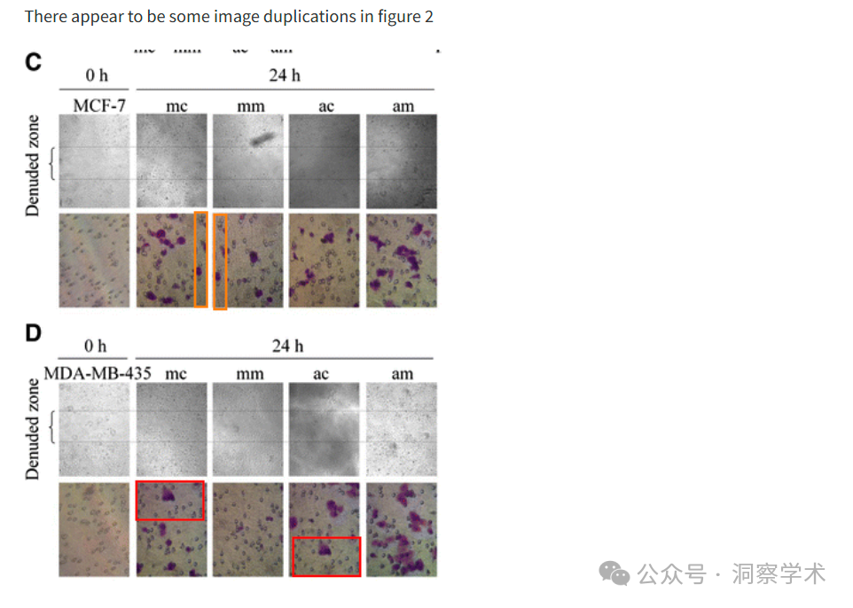

**论文一：2017**发表于**Molecular Medicine Reports**期刊，标题为“**CD164 regulates proliferation and apoptosis by targeting PTEN in human glioma**”**(doi: 10.3892/mmr.2017.6204)**。该论文由南方医科大学南方医院神经外科；温州医科大学附属第一医院神经外科；岳阳市第二人民医院神经外科的作者**Ming Tu , Lin Cai , Weiming Zheng , Zhipeng Su , Yong Chen , Songtao Qi(通讯作者&南方医科大学南方医院神经外科)**共同完成。

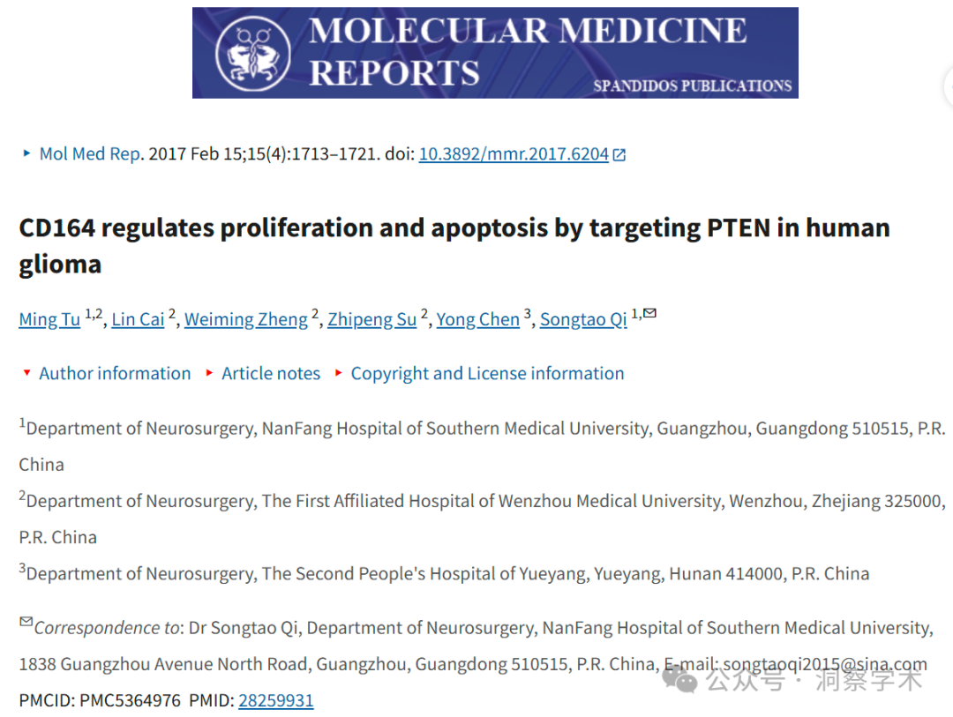

**2025年4月Sholto David在pubpeer上以上论文均提出以下质疑：**

两篇发表时间相近、作者不同的论文共用一个蛋白质印迹图。由ImageTwin.ai识别。

·10.3892/mmr.2017.6204

·10.1007/s13277-015-4665-7

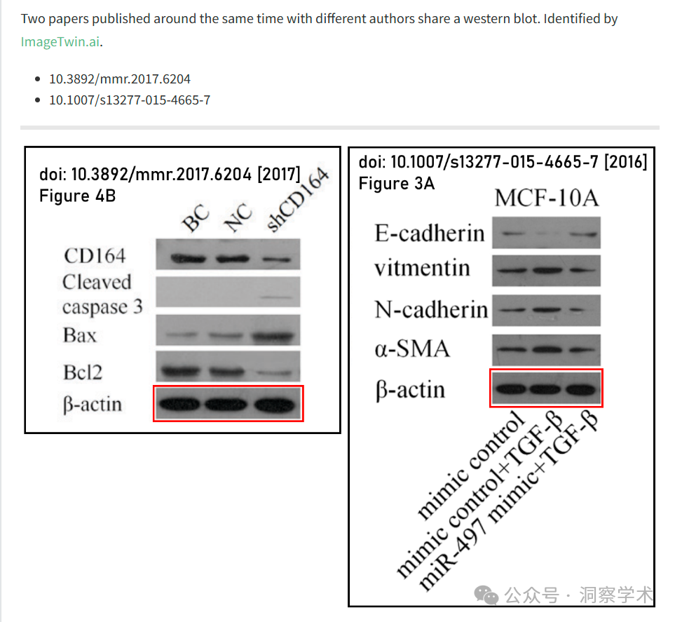

信息链接：

https://pubmed.ncbi.nlm.nih.gov/26700673/

https://pubpeer.com/publications/8F06C8E7DD9765230B792405390BD2#0

https://pmc.ncbi.nlm.nih.gov/articles/PMC5364976/

https://pubpeer.com/publications/9C69517D4D1C2A1CBB8D2F2939EF3A

免责声明：

本文所涉及的人名、单位等中文名均为音译，或任何论文相关信息均来自公开的学术网站和相关资料。力求内容准确可靠，但无法对其完整性、真实性或时效性作出绝对保证，仅供学术参考。如发现内容存在问题或有纰漏之处，请及通过私信联系我们(QQ: 3926830335)，以便及时核实和修正。